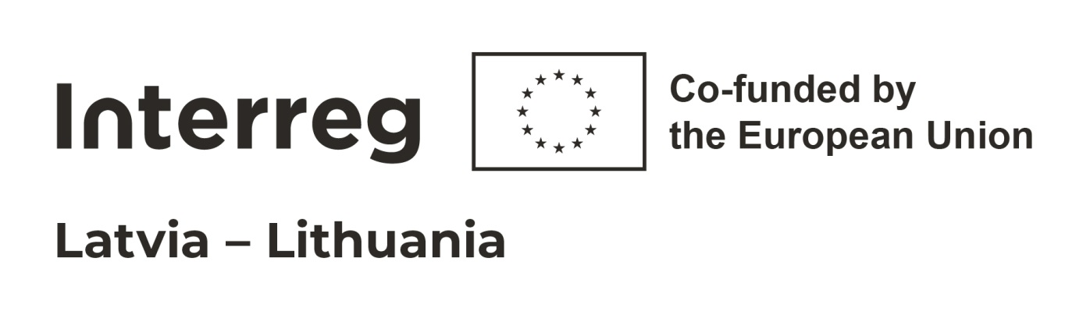apstiprinĀts  
 Daugavpils valstspilsētas pašvaldības izpilddirektore

# _________________S.Šņepste

Daugavpilī, 2024.gada 9.decembrī

**Zemsliekšņa iepirkuma - CENU APTAUJAS**

**„Praktisko semināru par sabiedrības veselības veicināšanas metodikas izstrādi projekta “Vietējo kopienu iesaiste veselīga dzīvesveida veicināšanai” ActiHealth / Nr.LL-00167 ietvaros”, identifikācijas Nr. DPCP 2024/126**

REZULTĀTU APKOPOJUMS

|  |  |
| --- | --- |
| 1. Iepirkuma procedūras veids | Pasūtītājs nepiemēro Publisko iepirkumu likumā noteiktās iepirkuma procedūras, jo paredzamā kopējā līgumcena ir 1917,36 EUR bez pievienotās vērtības nodokļa (turpmāk – PVN).  Kārtību, kādā veicami normatīvajos aktos iepirkumu jomā nereglamentētie iepirkumi, kuru paredzamā līgumcena piegāžu, pakalpojumu, būvdarbu līgumiem ir mazākā par normatīvajos aktos iepirkumu jomā noteiktajām līgumcenu robežām, nosaka Daugavpils valstspilsētas pašvaldības noteikumi par iepirkumu veikšanas organizēšanu, kas apstiprināti ar Daugavpils valstspilsētas pašvaldības izpilddirektora p.i. 2023.gada 17.aprīļa rīkojumu Nr.98e (turpmāk – Noteikumi). |
| 1. Datums, kad publicēts uzaicinājums | Uzaicinājums publicēts Daugavpils valstspilsētas pašvaldības tīkmekļvietnē www.daugavpils.lv 04.12.2024., https://www.daugavpils.lv/pasvaldiba/normativajos-aktos-nereglamentetie-iepirkumi?purchase=8388 |
| 1. Pasūtītāja nosaukums | Daugavpils valstspilsētas pašvaldība, reģ. Nr. 90000077325, Krišjāņa Valdemāra iela 1, Daugavpils, LV-5401. |
| 1. Zemsliekšņa iepirkuma mērķis | Zemsliekšņa iepirkuma mērķis:organizēt praktisko semināru par sabiedrības veselības veicināšanas metodikas izstrādi “Vietējo kopienu iesaiste veselīga dzīvesveida veicināšanai” ActiHealth / Nr.LL-00167 ietvaros.  Zemsliekšņa iepirkuma dalījums daļās:   |  |  | | --- | --- | | 1.DAĻA | Praktiskais seminārs par veselības uzraudzības metodiku un tās izveidi Daugavpilī | | 2.DAĻA | Praktiskais seminārs par atbalsta instrumentu komplekta izveidi sabiedrības iesaistīšanai veselības veicināšanas aktivitātēs | |
| 1. Piedāvājuma izvēles kritērijs: | Piedāvājums ar viszemāko cenu katrā daļā, kas pilnībā atbilst prasībām. |
| 1. Piedāvājumu iesniegšanas vieta un termiņš | Līdz 2024. gada 9.decembra plkst. 9:00 rakstiski slēgtā aploksnē Daugavpils pašvaldības centrālās pārvaldes Attīstības departamentā, Krišjāņa Valdemāra ielā 13, 2.stāvā, 202.kab., Daugavpilī, LV-5401, vai parakstīts ar drošu elektronisko parakstu uz e-pastu ilga.leikuma@daugavpils.lv. |
| 1. Prasības pretendenta piedāvājumam | 1. Pretendents iesniedz tehnisko-finanšu piedāvājumu atbilstoši piedāvājuma iesniegšanas formai (2.pielikums).  2. Pretendentam izvirzītās kvalifikācijas prasības dalībai cenu aptaujā:  2.1. pretendents ir reģistrēts, licencēts vai sertificēts atbilstoši reģistrācijas vai pastāvīgās dzīvesvietas valsts normatīvo aktu prasībām. Prasība attiecas arī uz personālsabiedrību un visiem personālsabiedrības biedriem (ja piedāvājumu iesniedz personālsabiedrība) vai visiem piegādātāju apvienības dalībniekiem (ja piedāvājumu iesniedz piegādātāju apvienība), kā arī apakšuzņēmējiem (ja pretendents plāno piesaistīt apakšuzņēmējus) (informācija par Latvijā reģistrēta, licencēta vai sertificēta pretendenta reģistrācijas faktu, tiks iegūta publiskās datubāzēs: www.ur.gov.lv u.c);  2.2. pretendentam nav pasludināts maksātnespējas process vai uzsākta tā likvidācija (šo informāciju pasūtītājs iegūst publiskajās datu bāzes);  2.3. . pretendentam nav Valsts ieņēmumu dienesta administrēto nodokļu parādu, tajā skaitā valsts sociālās apdrošināšanas iemaksu parādu, kuru kopsumma pārsniedz 150,00 EUR (šo informāciju pasūtītājs iegūst publiskajās datu bāzēs);  2.4. pretendents piedāvājumam pievieno moderatora profesionālo kompetenci apliecinošus dokumentus vadīt lekcijas veselības jomā (piemēram, iegūto izglītību vai apgūtiem kursiem veselības jomā). |
| 1. Iesniegtie piedāvājumi- pretendenta nosaukums, piedāvātā cena un citas ziņas, kas raksturo piedāvājumu | Daugavpils Universitātes aģentūra „Daugavpils Universitātes Daugavpils medicīnas koledža”, reģ.Nr. 90000077645, Varšavas iela 26A, Daugavpils, LV-5404.  Piedāvājums iesūtīts elektroniski no e-pasta lietvede@dmk.lv 06.12.2024. plkst. 13:33.  Piedāvātā līgumcena: 1.daļā 826,45 EUR bez PVN un 2.daļā 1090,91 EUR bez PVN.  *Piedāvājumu ar viszemāko cenu, kā vienīgais pretendents, 1. un 2.daļā piedāvā Daugavpils Universitātes aģentūra „Daugavpils Universitātes Daugavpils medicīnas koledža”, reģ.Nr. 90000077645.* |
| 9. Informācija par pieņemto lēmumu – kam piešķirtas līguma slēgšanas tiesības, līgumcena | Cenu aptaujā „Praktisko semināru par sabiedrības veselības veicināšanas metodikas izstrādi projekta “Vietējo kopienu iesaiste veselīga dzīvesveida veicināšanai” ActiHealth / Nr.LL-00167 ietvaros”, identifikācijas Nr.DPCP 2024/126, līguma slēgšanas tiesības piešķirtas:    1.daļā „Praktiskais seminārs par veselības uzraudzības metodiku un tās izveidi Daugavpilī”:  *Daugavpils Universitātes aģentūra „Daugavpils Universitātes Daugavpils medicīnas koledža”, reģ.Nr. 90000077645, Varšavas iela 26A, Daugavpils, LV-5404.*  *Līgumcena: 826,45 EUR bez PVN, PVN 173,55 EUR, kopā ar PVN 1000,00 EUR.*  2.daļā „Praktiskais seminārs par atbalsta instrumentu komplekta izveidi sabiedrības iesaistīšanai veselības veicināšanas aktivitātēs”:  *Daugavpils Universitātes aģentūra „Daugavpils Universitātes Daugavpils medicīnas koledža”, reģ.Nr. 90000077645, Varšavas iela 26A, Daugavpils, LV-5404.*  *Līgumcena: 1090,91 EUR bez PVN, PVN 229,09 EUR, kopā ar PVN 1320,00 EUR.* |

2024.gada 9.decembrī:

Daugavpils pašvaldības centrālās pārvaldes Attīstības departamenta vadītāja D.Krīviņa

Daugavpils pašvaldības centrālās pārvaldes Attīstības departamenta vadītājas vietniece S.Krapivina

Daugavpils pašvaldības centrālās pārvaldes Attīstības departamenta

Investīciju un starptautisko sakaru nodaļas vadītāja O.Tolmačova

Daugavpils pašvaldības centrālās pārvaldes Attīstības departamenta Projektu nodaļas vadītāja D.Briška-Nikolajeva

Daugavpils pašvaldības centrālās pārvaldes Attīstības departamenta juriste I.Leikuma